注重特困老人监护 及时更换监护人
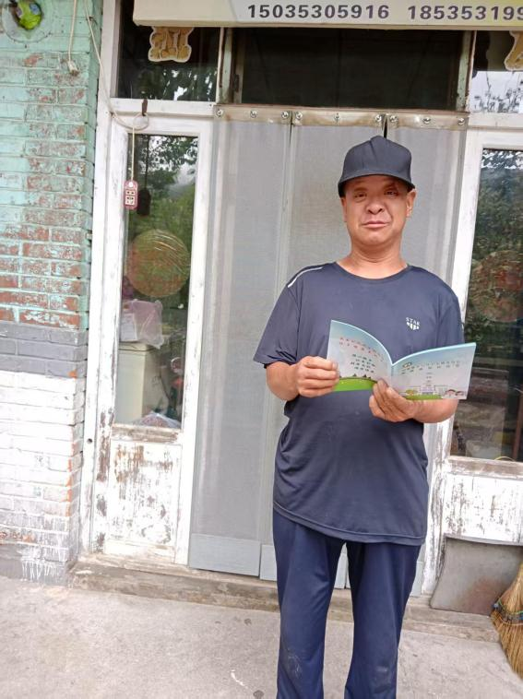
刘某，梁家寨乡活川口村特困供养老人。因其父亲年纪大且患重病，对刘某的委托照料不到位。乡村两级民政工作人员和村干部，专门同刘某的父亲进行了协商，了解其监管缺失的理由，以及后续监管问题，并宣传和建议刘某入住敬老院，同时讲解相关政策。经过多次的劝解，刘某已更换委托照料人。

